**LAPORAN PRAKTIKUM**

**PEMROGRAMAN BERBASIS WEB**

**“ MENAMPILKAN NAMA DAN NIM DI GITHUB ”**



Disusun Oleh :

Nama : NI MADE AYU SUANDEWI

Nim : 1808561036

Kelas : ILMU KOMPUTER B

**PROGRAM STUDI TEKNIK INFORMATIKA**

**FAKULTAS MATEMATIKA DAN ILMU PENGETAHUAN ALAM**

**UNIVERSITAS UDAYANA**

**BADUNG**

**2020**

**KATA PENGANTAR**

Puji dan syukur ke hadirat Tuhan Yang Maha Kuasa atas segala rahmat yang diberikan-Nya sehingga tugas Laporan Praktikum Pemograman Berbasis Web yang berjudul ”Menampilkan Nama dan Nim Pada github” ini dapat saya selesaikan. Laporan ini saya buat sebagai kewajiban untuk memenuhi tugas. Dalam kesempatan ini, penulis menghaturkan terimakasih yang dalam kepada semua pihak yang telah membantu menyumbangkan ide dan pikiran mereka demi terwujudnya makalah ini. Akhirnya saran dan kritik pembaca yang dimaksud untuk mewujudkan kesempurnaan makalah ini penulis sangat hargai.

Badung, 29 September 2020

Penyusun

**DAFTAR ISI**

Kata Pengantar ii

Daftar Isi iii

BAB I Pendahuluan 1

* 1. Latar Belakang 1
  2. Tujuan 1
  3. Manfaat 1

BAB II Kajian Pustaka 2

BAB III Pembahasan 4

3.1 LOGIN GITHUB 7

3.2 Cara mengapload ke GITHUB 10

BAB IV Penutup

4.1 Kesimpulan 11

4.2 Saran 11

Daftar Pustaka 12

**BAB I**

**PENDAHULUAN**

* 1. **Latar Belakang**

Terkadang saat kita mencari sebuah program atau *source code* untuk dijadikan contoh, kita akan diarahkan menuju GITHUB dengan maksud mendownload *source code* utuhnya.

Bagi orang-orang yang tidak mengerti apa aitu GITHUB dan bagaimana cara penggunaannya, mungkin akan terasa asing diawal. Ada yang mengatakan GITHUB adalah media social bagi para programmer. Ada juga yang mengatakan bahwa GITHUB merupakan tools untuk merevisi code, mengatur versi, dan membenarkan bug yang ada pada *source code*. Jadi dimakalah kali ini, kita akan membahas seputar GITHUB.

* 1. **Tujuan**

Tujuan dari makalah ini adalah :

* Memahami apa aitu GITHUB
* Bagaimana cara menggunakan GITHUB
  1. **Manfaat**

Manfaat dari makalah ini antara lain :

* Pembaca mengerti apa itu GITHUB
* Pembaca memahami bagaimana cara menggunakan GITHUB

**BAB II**

**KAJIAN PUSTAKA**

Github adalah aplikasi berbasis website yang memberikan layanan berupa penyimpanan repository secara gratis. Apa itu repository? repository adalah tempat dimana Anda dapat menyimpan file - file berupa source code. Kalau masih susah membayangkan, coba Anda ingat - ingat, pernah membuat folder di Google Drive lalu kita isi dengan file - file kerjaan atau mungkin software? Repository pada Github itu semacam Anda menyimpan file - file di Google Drive tadi.

Github juga merupakan Version Control System (VCS) yang paling populer. Perusahaan - perusahaan besar seperti Facebook, Twitter dan Google saja menggunakan Github untuk kolaborasi dengan ratusan programmernya dalam pengembangan pada aplikasi mereka.

Jadi jangan kaget kalau Anda selalu dihubungkan ke Github ketika mencari referensi source code di Google, karena kembali lagi, Github adalah media sosial dan Version Control System paling populer di kalangan programmer.

Seperti yang sudah dijelaskan sebelumnya, aplikasi dengan basis website ini berfungsi untuk membantu penyimpanan repository. Namun tak hanya itu, dengan aplikasi ini Anda juga dapat melakukan kolaborasi dalam mengerjakan project tertentu agar dapat terus melakukan update secara rutin, termasuk melacak dan menyimpan perubahan-perubahan yang terjadi dalam project Anda tersebut.

Aplikasi ini tidak hanya dapat digunakan oleh para programmer atau orang-orang yang sedang memiliki project saja. Aplikasi ini dapat digunakan secara luas oleh siapa saja, termasuk oleh Anda yang saat ini sedang mencari pekerjaan. Aplikasi ini memiliki laman profil yang akan memuat data probadi Anda, seperti foto, email, bahkan followers yang Anda miliki. Informasi-informasi yang dimuat dalam profil Anda ini akan menarik pihak lain untuk mengajak Anda bekerjasama dalam sebuah project.

Secara lebih sederhana, beberapa fungsi dari GitHub adalah antara lain:

* Dapat digunakan untuk menyimpan repository.
* Menjadi wadah atau alat untuk kolaborasi dan mengerjakan sebuah project.
* Memuat profil Anda sehingga dapat mengikuti programmer lainnya di aplikasi ini.
* Dapat untuk mengawasi repository tertentu.

**BAB III**

**PEMBAHASAN**

LOGIN GITHUB :

CARA BUAT REPOSITORIES

1. Pertama click your repositories

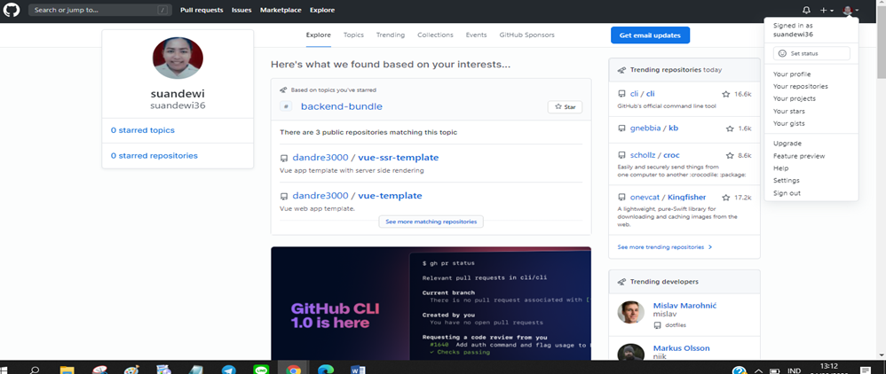

1. Click new

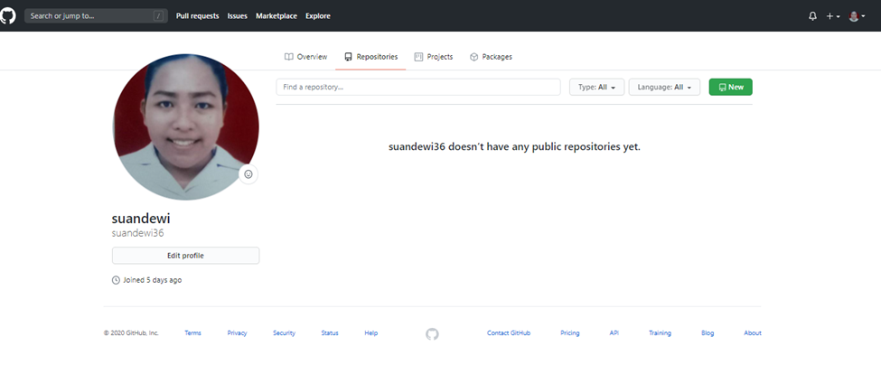

1. Lalu muncul seperti ini dan ada tulisan repository name lalu ketik web b.

Lalu centang add a readme file dan click create repository

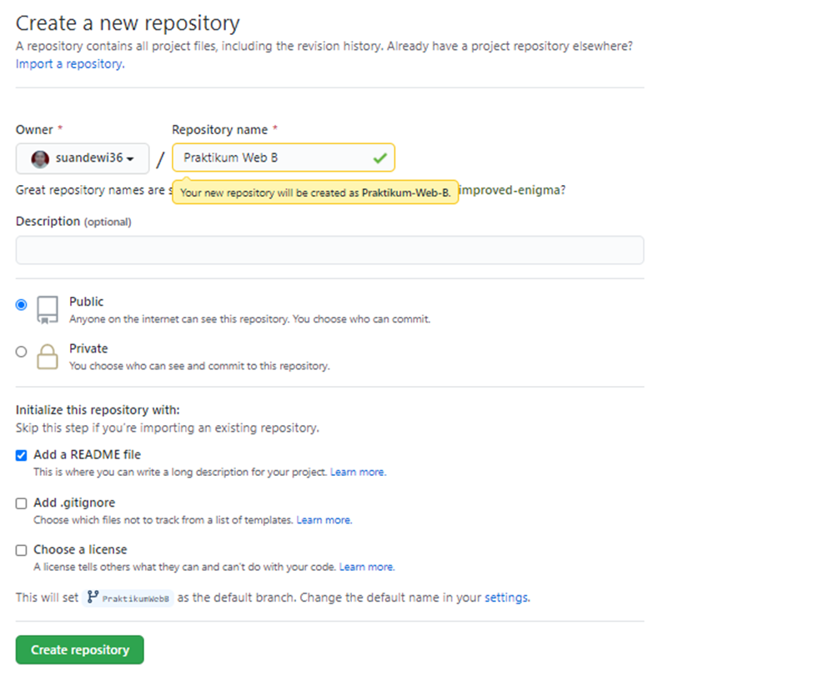

1. Bila sudah muncul seperti ini click readme.md

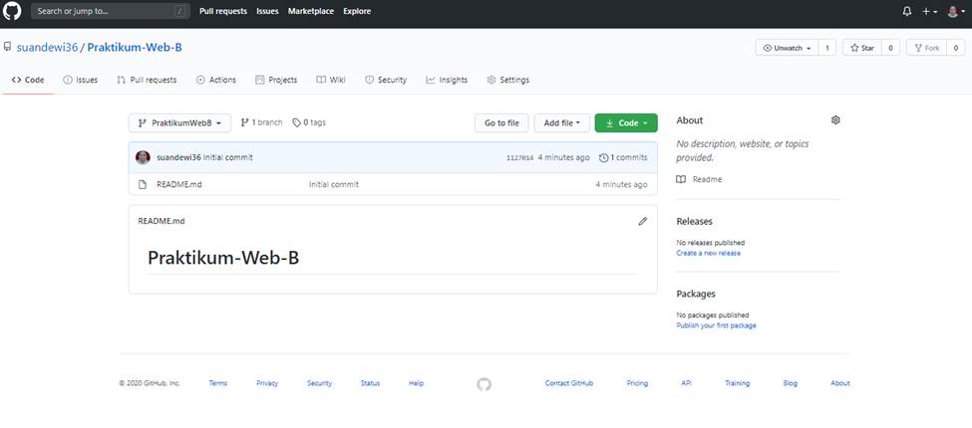

1. Dan bila muncul seperti di gambar click edit this file yang seperti gambar pulpen itu

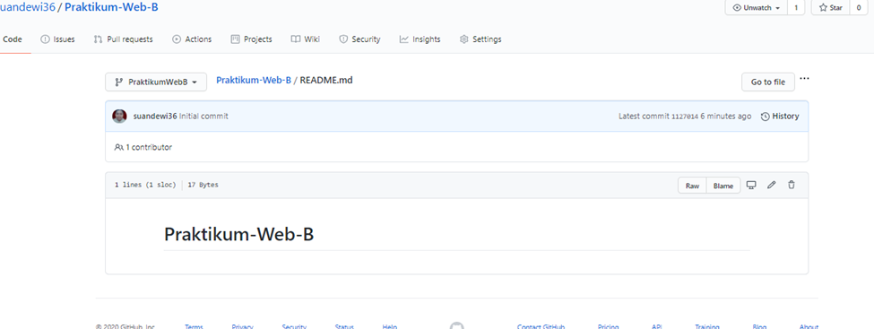

1. Bila sudah muncul seperti ini ganti tulisan nya ganti tulisan nama dan nim kalian setelah itu simpan

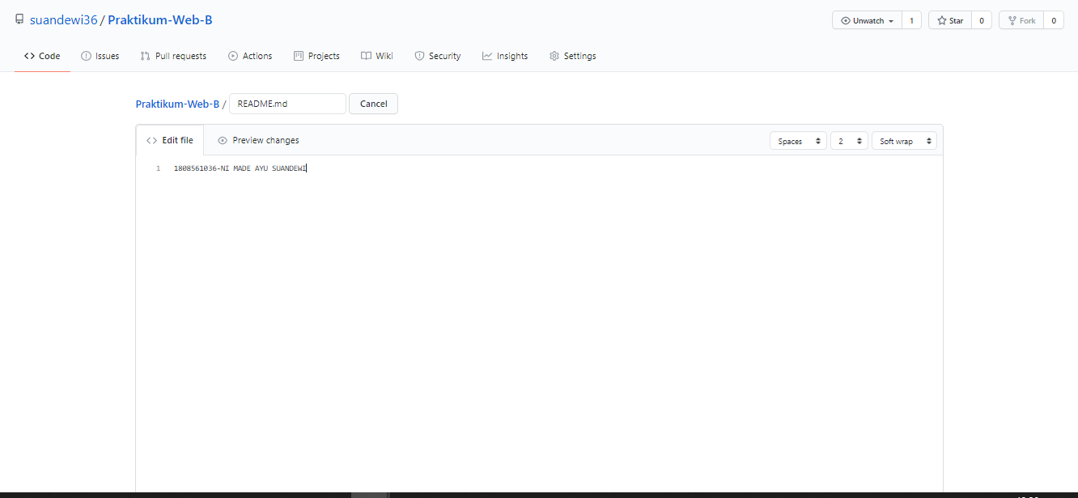

1. Bila sudah muncul seperti ini, Click praktikum web b nya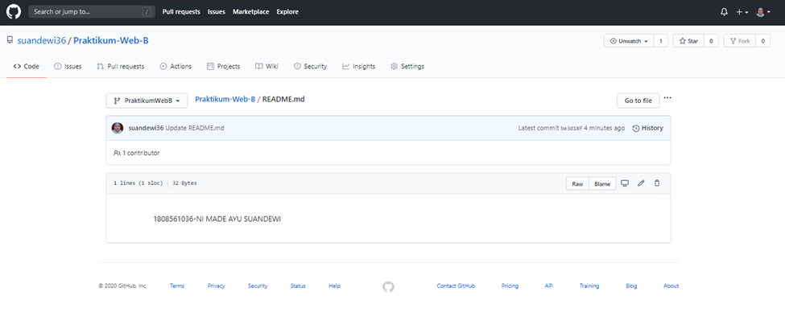
2. Lalu buat folder di add file lalu click create new file

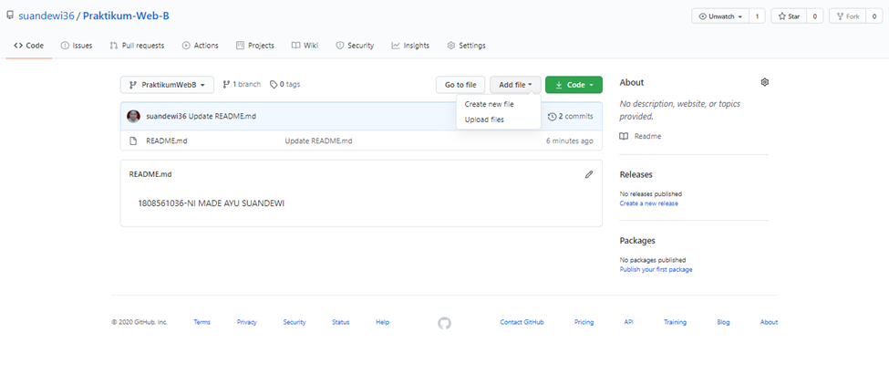

1. Setelah itu buat folder pertemuan 1 / ( garis miring ) lalu buat xhtml

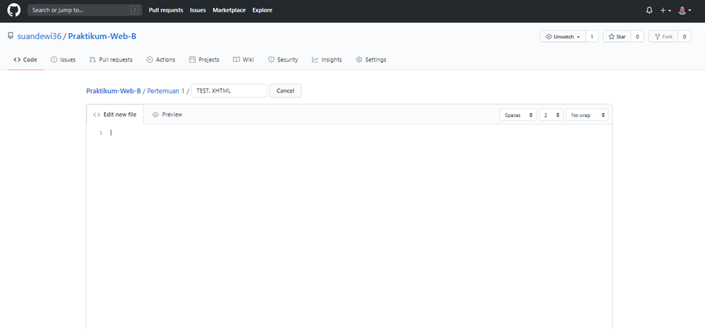

1. Setelah selesai membuat sintax disana lalu commit new file

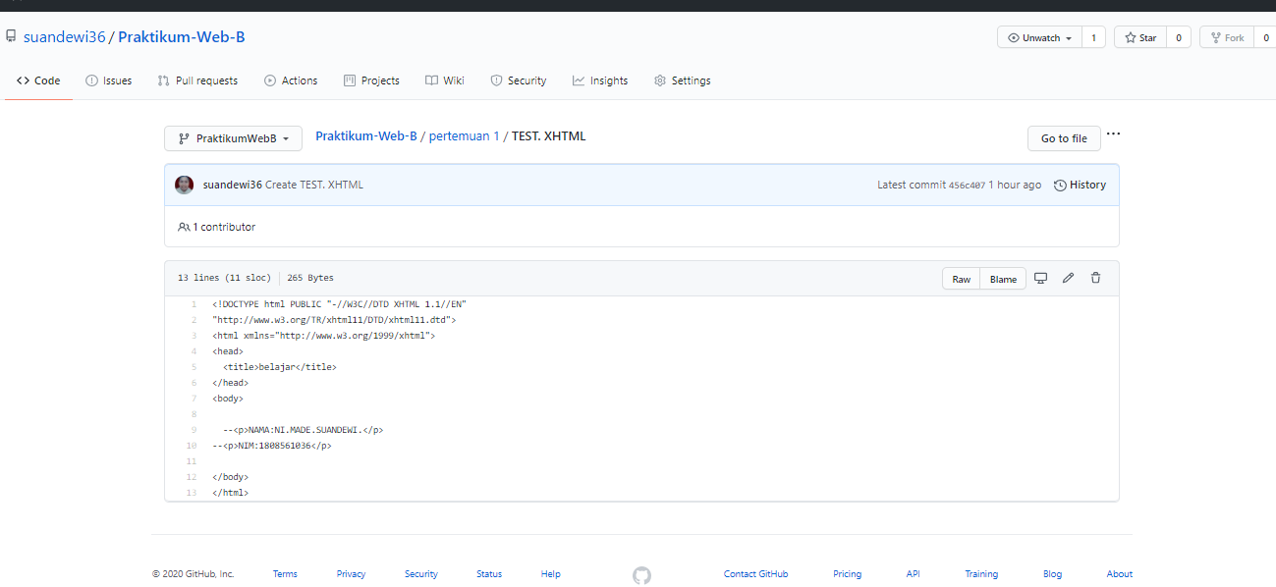

Simpan file dengan nama file coba2.xhtml lalu save.

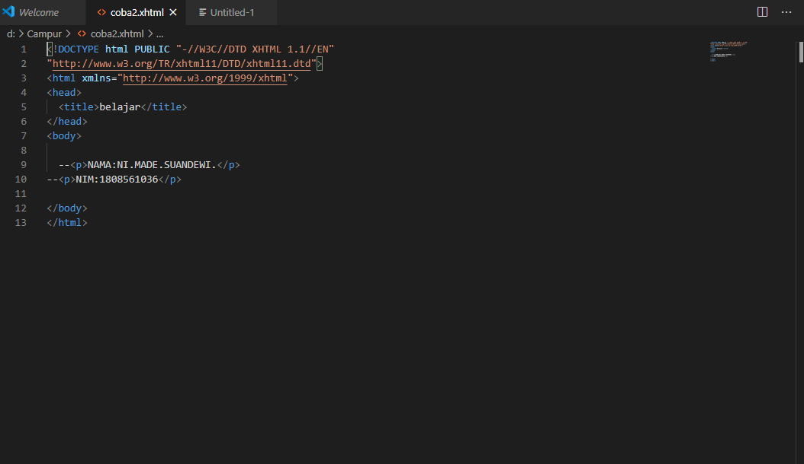

Berikut ini hasil screnshot program yang sudah disave sebelumnya dan dibuka melalui browser Chrome

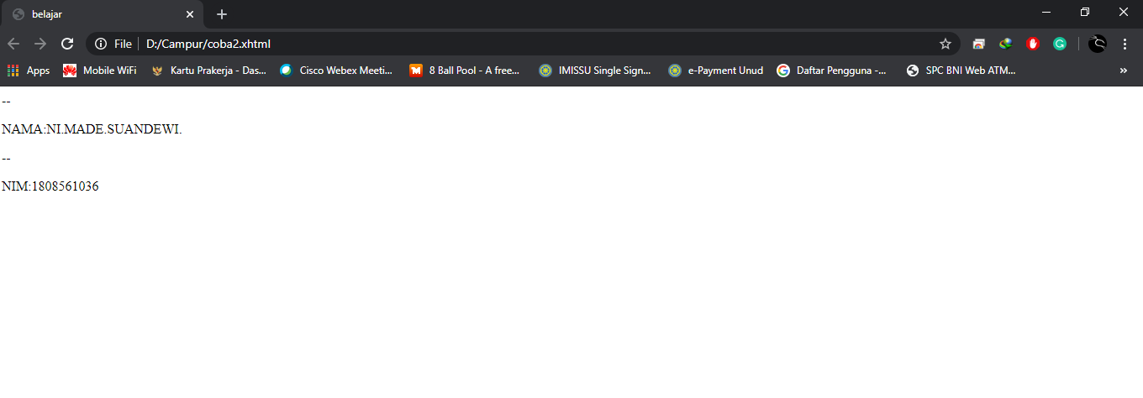

Cara mengapload file dengan cara

Clik pertemuan lalu

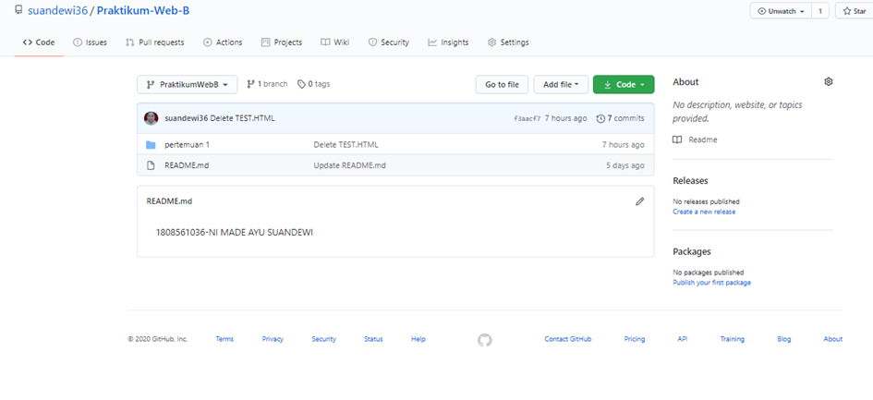

Lalu clik upload file

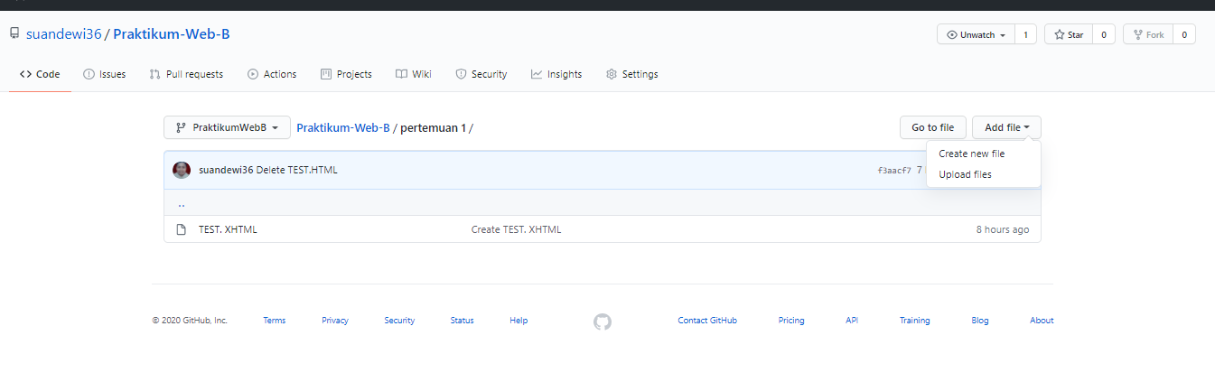

Lalu clik choose your files lalu upload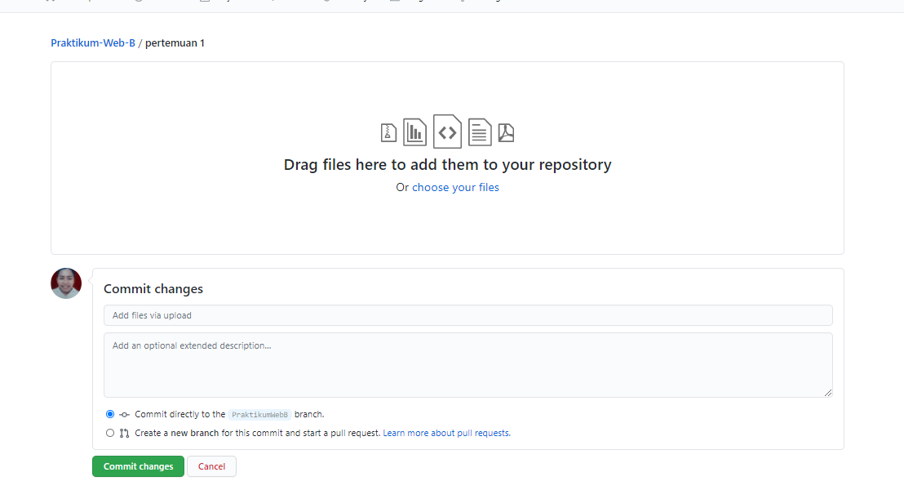

**BAB IV**

**PENUTUP**

**4.1. Simpulan**

Github adalah aplikasi berbasis website yang memberikan layanan berupa penyimpanan repository secara gratis. Apa itu repository? repository adalah tempat dimana Anda dapat menyimpan file - file berupa source code. Kalau masih susah membayangkan, coba Anda ingat - ingat, pernah membuat folder di Google Drive lalu kita isi dengan file - file kerjaan atau mungkin software? Repository pada Github itu semacam Anda menyimpan file - file di Google Drive tadi.

Github juga merupakan Version Control System (VCS) yang paling populer. Perusahaan - perusahaan besar seperti Facebook, Twitter dan Google saja menggunakan Github untuk kolaborasi dengan ratusan programmernya dalam pengembangan pada aplikasi mereka.

**4.2. Saran**

Saya sadar makalah ini masih banyak menemui kesalahan atau kurang lengkapnya informasi mengenai GITHUB dalam makalah ini. Maka dari itu, saya memohon maaf. Besar harapan saya untuk mengembangkan kembali pengetahuan saya. Saya juga mengharapkan saran-saran yang membangun dari pembaca.

**DAFTAR PUSTAKA**

HARVARD STYLE

C., A., 2019. *Hostinger Tutorial.* [Online]   
Available at: https://www.hostinger.co.id/tutorial/apa-itu-github/  
[Accessed 27 09 2020].

Putra, C. A., n.d. *CandraLab Studio.* [Online]   
Available at: http://www.candra.web.id/pengenalan-github-untuk-pemula/  
[Accessed 27 09 2020].

Unknown, 2017. *Programming Blogspot.* [Online]   
Available at: https://klikfadhil.blogspot.com/2017/03/apa-itu-github-fungsi-dan-cara.html  
[Accessed 27 09 2020].

Unknown, n.d. *Qwords.* [Online]   
Available at: https://qwords.com/blog/apa-itu-github/  
[Accessed 27 09 2020].